GAMBARAN DUKUNGAN DUKUNGAN KELUARGA PADA PENDERITA
HIPERTENSI DI WILAYAH KERJA PUSKESMAS
AIR PUTIH SAMARINDA

KARYA TULIS ILMIAH


DI AJUKAN OLEH
MEI DITHA MAHARANIE
17111024160168

PROGRAM STUDI DIPLOMA III KEPERAWATAN FAKULTAS KESEHATAN DAN FARMASI UNIVERSITAS MUHAMMADIYAH KALIMANTAN TIMUR 2019

Gambaran Dukungan Dukungan Keluarga Pada Penderita
Hipertensi di Wilayah Kerja PUSKESMAS
Air Putih Samarinda

KARYA TULIS ILMIAH
Untuk Memenuhi Sebagai Syarat
Memperoleh Gelar Ahli Madya Keperawatan
Universitas Muhammadiyah Kalimantan Timur

DI AJUKAN OLEH
Mei Ditha Maharanie
17111024160168

PROGRAM STUDI DIPLOMA III KEPERAWATAN FAKULTAS KESEHATAN DAN FARMASI UNIVERSITAS MUHAMMADIYAH KALIMANTAN TIMUR 2019
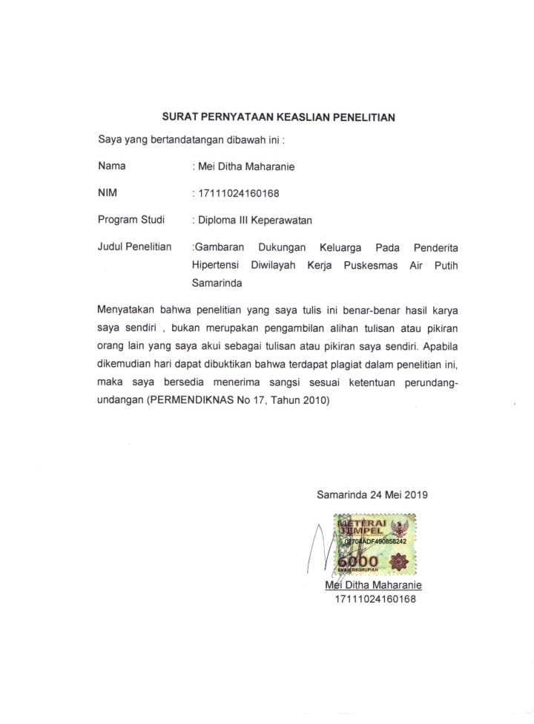

Description of Family Support in Hypertension Patients in Working Areas of Putih Samarinda Water Health Center
${Mei Ditha Maharanie}^{1}$, ${Siti Khoiroh Muflihatin}^{2}$
ABSTRACT
Background: Hypertension disease enchacement cause sufferers to need regular service health to control blood pressure and prevent it patient who have been ecprience decrease in function on physiological of psyology and have chronic disease are need of family support and help from others in health care, especially from the family.

Purpose : Knowing the description of family support for hypertensive patients in the region work the air putih health center samarinda
Method : This type of research includes descriptive research, the study population is a hypertensive patients in the air putih Health Center in Samarinda with a total of 276 respondents and a sample of 74 respondents including univariate analysis
Result : From the results of research on the description of family support in hypertensive patients in the White Water Health Center in Samarinda, the results of good support were 41 (55,4%) and not good 33 (44.6%).
Conclusion: For respondents / families, it is expected that the results can provide information about the description of family support in hypertensive patients in the working area of ​​the health center in samarinda in checking their blood pressure so that the family can give more attention to controlling their blood pressure.
Keyword: Famlly Support, Hypertension

${}^{1}$Study Universitas Muhammadiyah Kalimantan Timur
${}^{2}$Lecturer Universitas Muhammadiyah Kalimantan Timur

Gambaran Dukungan Keluarga pada Penderita Hipertensi di Wilayah Kerja PUSKESMAS Air Putih Samarinda
${Mei Ditha Maharanie}^{1}$, ${Siti Khoiroh Muflihatin}^{2}$
INTISARI
Latar Belakang: Peningkatan penyakit hipertensi menyebabkan penderita membutuhkan pelayanan kesehatan yang teratur untuk mengontrol tekanan darah dan mencegahnya. pasien yang sudah mengalami penurunan fungsi baik fisiologis maupun psikologis dan memiliki penyakit kronik sangat membutuhkan dukungan keluarga dan bantuan dari orang lain dalam perawatan kesehatan terutama dari keluarga.
Tujuan Penelitian : Mengetahui Gambaran Dukungan Keluarga pada penderita Hipertensi di wilayah kerja Puskesmas Air Putih Samarinda
Metode Penelitian : Jenis penelitian ini termasuk penelitian deskriptif,populasi penelitian adalah pasien hipertensi di puskesmas air putih samarinda dengan jumlah 276 responden dan sampel 74 responden meliputi analisis univariat
Hasil Penelitian : Dari hasil penelitian tentang gambaran Dukungan Keluarga pada pasien hipertensi di puskesmas air putih samarinda didapatkan hasil dukungan yang baik sebanyak 41 (55,4%) dan kurang baik 33 (44,6%)
Kesimpulan : Bagi responden/keluarga diharapkan hasil dapat memberikan informasi mengenai gambaran dukungan keluarga pada pasien hipertensi di wilayah kerja puskesmas air putih samarinda dalam memeriksakan tekanan darahnya sehingga diharapkan keluarga dapat memberikan perhatian lebih dalam mengontrol tekanan darahnya

Kata Kunci: Dukungan Keluarga, Hipertensi

Keterangan :${}^{1}$Mahasiswa Universitas Muhammadiyah Kalimantan Timur
${}^{2}$Dosen Universitas Muhammadiyah Kalimantan Timur

MOTTO
Orang yang menuntut ilmu berarti menuntut rahmat : orang yang menuntut ilmu berarti menjalankan rukun islam dan pahala yang di berikan kepadanya sama dengan para nabi
( H.R Dailani dari anas r.a)

KATA PENGANTAR


Assalamualaikum Wr. Wb
Alhamdulillah, puji syukur penulis panjatkan kepada Allah SWT atas Rahmat, Taufik dan Hidayah-Nya yang diberi kepada penulis sehingga penulis dapat menyelesikan hasil penelitian ini dengan judul “Gambaran Dukungan Keluarga Pada Penderita Hipertensi Diwilayah Kerja Puskesmas Air Putih Samarinda”. Selawat serta salam tak lupa di sampaikan kepada Nabi Besar Muhammad SAW, beserta keluarga, dan sahabatnya, serta pengikutnya hingga akhir zaman.
Proposal penelitian ini dibuat dalam rangka sebagai syarat memenuhi tugas akhir Diploma lll Keperawatan di Universitas Muhammadiyah Kalimantan Timur serta sebagai kewajiban penulis sebagai Mahasiswa saat ini yang memiliki kewajiban terhadap pentingnya sebuah penelitian yang harus dan terus di kembangkan mengingat kemajuan teknologi yang semakin tinggi perlu pula ditunjang oleh minat dan bakat mahasiswa saat ini melalui penelitian seperti ini.
Dalam penulisan penelitian penelitian ini penulis banyak mendapatkan bimbingan dan dorongan dari berbagai pihak untuk itu perkenangkan penulis mengucapkan terima kasih kepada :
- Bapak Prof. Dr. Bambang Setiaji selaku Rektor Universitas Muhammadiyah Kalimantan Timur.
- Ibu Dr.Hj.Irama Fitamina Madjid selaku Kepala Puskesmas Air Putih Samarinda
- Rhamdany Iismamudi, M.PH selaku Ketua Program Studi DIII Keperawatan.
- Ibu Siti Khoiroh M,M.Kep Selaku dosen pembimbing yang telah memberikan masukan, saran, dan kritik dalam menyelesaikan Karya Tulis Ilmiah ini.
- Ibu Milkhatun,M.Kep Selaku penguji I dalam sidang Karya Tulis Ilmiah ini.
- Seluruh Staf Dosen dan petugas Perpustakaan Universitas Muhammadiyah Kalimantan Timur yang telah banyak memebantu penyusunan dalam menyelesaikan penelitianl ini.
- Seluruh masyarakat yang berobat ke Puskesmas Air Putih Samarinda yang telah berpartisipasi dalam kegiatan penelitian ini.
- Kepada Bapak dan Ibu saya yang selalu memberikan motivasi, do’a, nasehat, dukungan moril dan materi serta ketulusan kasih sayang kalian yang tiada henti selama ini. penelitianl ini saya persembahkan untuk Ibu dan Bapak yang selalu mendukung agar sukses dalam menyelesaikan proposal penelitianl ini.
- Seluruh keluarga yang memberikan saya semangat, nasehat dan motivasi untuk menyelesaikan proposal penelitianl ini.
- Untuk teman-teman saya Maulana Khairil anam, M.nur andi, M Huda, Adam Muh Agussalim Nur Amaliah, Nia Putri, Erna Anggun Saputri, Laras Febri, Astri Panjaitan, Ira yolanda, Ayu wahyuni, Intan Permata, Nurul Aini, Della Aprilia, Indryani, Jihan Azhari Saya ucapkan banyak terima kasih atas bantuan dan motivasi kalian selama pembuatan penelitian ini.
- Sahabat dan teman-teman Keperawatan 3A dan 3B DIII Universitas Muhammadiyah Kalimantan Timur angkatan 2017.
Semoga Allah SWT senantiasa memberikan rahmat dan karunia-Nya kepada semua pihak yang telah memberikan segala bantuan tersebut diatas. Penulis menyadari bahwa penelitianini belum sempurna, baik dari segi materi meupun penyajiannya. Untuk itu saran dan kritik yang membangun sangat diharapkan dalam penyempurnaan yang akan datang.
Terakhir penulis berharap, semoga karya tulis ilmiah ini dapat memberikan hal yang bermanfaat dan menambah wawasan khususnya di bidang Keperawatan Medikal Bedah.
Akhir kalimat semoga atas segala amal kebaikan yang telah diberikan oleh semua pihak kepada penulis mendapat imbalan dari Allah SWT. Amin.
Peneliti
24 Mei 2019

Mei Ditha Maharanie

DAFTAR ISI
Halaman
Halaman Sampul i
Halaman Judul ii
Halaman Persetujuan iii
Halaman Pengesahan iv
Abstract v
Motto vii
Kata Pengantar Viii
Daftar Isi xii
Daftar Tabel xv
Daftar Gambar xvi
Daftar Lampiran xvii
BAB I 1
PENDAHULUAN 1
A. Latar belakang 1
B. Rumusan Masalah 6
C. Tujuan Penelitian 6
1. Tujuan umum 6
2. Tujuan khusus 6
D. Manfaat penelitian 7
1. Manfaat Teoritis 7
2. Manfaat praktis 7
BAB II 9
TINJAUAN PUSTAKA 9
A. Telaah Pustaka 9
1. Konsep hipertensi 9
2. Konsep Keluarga 17
3. Konsep Dukungan Keluarga 21
B. Kerangka Teori 29
C. Kerangka Konsep Penelitian 30
D. Pertanyaan Penelitian 31
BAB III 32
METODE PENELITIAN 32
A. Rencana penelitian 32
B. Populasi dan Sampel 33
1. Populasi 33
2. Sampel 34
C. Waktu dan Tempat Penelitian 36
1. Waktu penelitian 36
2. Tempat Penelitian 36
D. Definisi operasional 36
E. Instrumen Penelitian 37
F. Uji Validitas dan Reliabilitas 39
G. Teknik Pengumpulan Data 41
1. Data primer 41
2. Data sekunder 41
H. Tehnik analisa data 42
1. Pengolahan data 42
2. Analisis data 44
I. Etika Penelitian 45
1. Informed Consent 46
2. Anonimity (tanpa nama) 46
3. Confidentially ( kerahasiaan ) 47
J. Jalannya Penelitian 47
BAB 4 49
HASIL PENELITIAN DAN PEMBAHASAN 49
A. Gambaran Umum Lokasi Penelitian 49
B. HASIL PENELITIAN 50
C. Pembahasan 53
D. Keterbatasan Penelitian 59
BAB V 60
KESIMPULAN DAN SARAN 60
A. Kesimpulan 60
B. Saran 61
DAFTAR PUSTAKA

BAB I

PENDAHULUAN

Latar belakang
Sistem kesehatan Nasional adalah suatu tatanan yang mencerminkan upaya bangsa Indonesia untuk meningkaatkan kemampuannya mencapai derajat kesehatan yang optimal sebagai perwujudan kesehatan umum seperti yang dimaksut dalam UUD 1945. Dalam rangka mewujudkan derajat kesehatan yang optimal, berbagai upaya kesehatan adalah pelayanan kesehatan pemerintah dan swasta (Depkes RI,2010).
Kesehatan adalah kondisi umum dari seseorang dalam semua aspek. Ini juga merupakan tingkat fungsional efesiensi metabolisme organisme, sering secara implisit manusia. Dalam UUD RI No. 23 Tahun 1992 pasal 1 kesehatan adalah keadaan sejahtra dari badan, jiwa dan sosial yang memungkinkan setiap orang hidup produktif secara sosial dan ekonomis. Sehat merupakan suatu keadaan yang tidak hanya terbebas dari penyakit akan tetapi juga meliputi seluruh aspek kehidupan manusia yang meliputi aspek fisik,emosi, sosial, dan spritual. Menurut WHO (1947) sehat itu sendiri dapat diartikan suatu keadaan yang sempurna baik secara fisik,mental, dan sosial serta tidak hanya terbebas dari suatu penyakit atau kelemahan.
Menurut Notoatmodjo (2007), status kesehatan baik seseorang, kelompok, maupun organisasi dipengaruhi oleh 4 faktor utama yaitu faktor lingkungan, faktor gaya hidup, faktor pelayanan kesehatan, dan faktor hereditas. Kemajuan yang terjadi pada era globalisasi telah merubah cara pandang penduduk dan melahirkan kebiasaan-kebiasaan baru yang tidak sesuai dengan gaya hidup sehat yang dapat menyebabkan terjadinya penyakit hipertensi
Gaya hidup merupakan salah satu faktor yang dapat menyebabkan terjadinya penyakit hipertensi, salah satu pencetusnya adalah konsumsi makanan, dimana kebanyakan dari penderita hipertensi tersebut gemar mengkonsumsi makanan yang tidak sehat seperti jeroan, otak-otak, makanan dan minuman yang ada didalam kaleng, hal tersebut dikarenakan makanan tidak sesuai dengan kalori yang dibutuhkan dan mengandung banyak bahan pengawet. Selain itu penyakit hipertensi juga dipengaruhi gaya hidup dimana pola prilaku sehari-hari mengarah pada upaya memelihara kondisi fisik, mental dan sosial yang meliputi kebiasaan tidur, mengkonsumsi makanan yang tidak sehat, merokok dan minuman minuman yang beralkohol (Muhammadun, 2010).
World Health Organization (WHO) melaporkan tahun 2012 sedikitnya sejumlah 839 juta kasus hipertensi, diperkirakan menjadi 1,15 milyar pada tahun 2025 atau sekitar 29 % dari total penduduk dunia, dimana penderitanya lebih banyak pada wanita (30%) dibanding pria (29%). Sekitar 80% kenaikan kasus hipertensi terjadi terutama di negara-negara berkembang.Data WHO menunjukkan dari setengah penderita hipertensi yang diketahui, hanya seperempat atau 25 % yang mendapat pengobatan. Sementara hipertensi yang diobati dengan baik hanya 12,5%.
Hipertensi di Kalimantan Timur berdasarkan hasil pengukuran tekanan darah adalah 31,3% dan hanya berdasarkan diagnosis oleh tenaga kesehatan. Menurut Kabupaten/Kota, prevalensi hipertensi berdasarkan tekanan darah berkisar 25,1%-39,7% dan prevalensi tertinggi di temukan di kutai barat, sedangkan terendah di kutau timur. Sementara prevalensi hipertensi berdasrkan diagnosis oleh tenaga kesehatan dan atau minum obat hipertensi berkisar antara 6%-18%. Memperhatikan angka prevalensi hipertensi berdasarkan diagnosis atau minum obat dengan prevalensi pengukuran tekanan darah di setiap kabupaten/Kota di Kalimantan Timur, pada umumnya nampak perbedaan prevalensi yang cukup besar. Data ini menunjukkan banyak kasus hipertensi di wilayah Kalimantan Timur belum di tanggulangi dengan baik. (Risesdas, 2014)
Peningkatan penyakit hipertensi menyebabkan penderita membutuhkan pelayanan kesehatan yang teratur untuk mengontrol tekanan darah dan mencegahnya. (wulandari, 2014) pasien yang sudah mengalami penurunan fungsi baik fisiologis maupun psikologis dan memiliki penyakit kronik sangat membutuhkan dukungan keluarga dan bantuan dari orang lain dalam perawatan kesehatan terutama dari keluarga (Yenni, 2011)
Keluarga merupakan unit terkecil dalam masyarakat yang merupakan klien penerima asuhan keperawatan, keluarga berperan dalam menentukan cara asuhan keperawatan yang diperlukan bagi anggota keluarga nya yang mengalami masalah kesehatan. (friedman 1998,dalam harmoko 2012 ).
Keluarga menjadi support system dalam kehidupan pasien hipertensi,agar keadaan yang di alami tidak semakin memburuk dan terhindar dari komplikasi akibat hipertensi. Dukungan keluarga diperlukan oleh pasien hipertensi yang membutuhkan perawatan dengan waktu yang lama dan terus menerus (ningrum 2012 dalam mulyadi 2017)
Dukungan keluarga adalah bantuan atau pertolongan yang diberikan oleh anggota keluarga. Ketika keluarga berbagi solusi atau penanganan dengan mengatasi kekambuhan hipertensi saran dan bimbingan akan diberikan kepada keluarga. Menciptakan lingkungan yang penuh kasih sayang, mengarahkan dan menemukan sumber perawatan serta memberikan bantuan finansial merupakan bentuk umum dari dukungan keluarga (yeni, 2016)
Berdasarkan studi pendahuluan yang peneliti lakukan pada tanggal 21 november 2018 di Poli Umum Puskesmas air putih samarinda, peneliti melakukan wawancara terhadap 10 orang pasien hipertensi 6 dari 10 pasien hipertensi mengatakan sebagian besar keluarga masih kurang peduli dengan penyakit yang mereka derita, dukungan informasi seperti mengingatkan untuk meminum obat dan jadual pengontrolan ,dukungan instrumental tidak ada yang mengantar ke puskesmas terdekat, dukungan emosional kurang mendapatkan perhatian dari keluarga mengenai kesehatannya karena beberapa keluarga sibuk bekerja,serta tidak ada dukungan penghargaan seperti ekspresi berupa sambutan yang positif yang berasal dari orang-orang disekitarnya. Berdasarkan uraian teori dan fenomena diatas penulis tertarik untuk meneliti tentang “Gambaran Dukungan Keluarga Pada Penderita Penyakit Hipertensi Di Wilayah Puskesmas Air Putih Samarinda”.

Rumusan Masalah
Berdasarkan uraian diatas dapat di simpulkan bahwa, masalah yang diangkat dalam penelitian ini adalah “Bagaimana gambaran dukungan keluarga pada penderita hipertensi di Wilayah Kerja Puskesmas Air Putih Samarinda? “

Tujuan Penelitian

Tujuan umum
Tujuan dari penelitian ini adalah untuk mengetahui gambaran dukungan keluarga pada penderita hipertensi di Puskesmas Air Putih Samarinda?

Tujuan khusus
Tujuan khusus dalam penelitian ini adalah
- Mengidentifikasi karakteristik responden
- Mengidentifikasi dukungan keluarga pada penderita hipertensi di wilayah Puskesmas Air Putih Samarinda

Manfaat penelitian

Manfaat Teoritis
- Memberikan sumbangan pemikiran bagi peneliti lain khususnya untuk penyakit hipertensi, memberikan gambaran dukungan keluarga terkait dengan penyakit hipertensi.
- Dapat dijadikan bahan perbandingan untuk penelitian selanjutnya sebagai acuan untuk melakukan penelitian lebih lanjut

Manfaat praktis
- Bagi tempat yang di teliti
Hasil penelitian ini dapat memberikan informasi kepada Masyarakat yang berada di wilayah Puskesmas Air Putih tentang pentingnya dukungan keluarga dalam meminimalisir kekambuhan dan mengurangi terjadinya penyakit hipertensi
- Bagi pasien
Menambah informasi dan memberikan motivasi bagi pasien agar dapat meningkatkan status kesehatannya
- Bagi keluarga
Dapat memberikan informasi untuk dijadiakan masukkan, panduan untuk memberikan dukungan keluarga bagi penderita hipertensi.
- Bagi peneliti
Untuk menambah pengetahuan dalam mengaplikasi ilmu selama pendidikan. Dan peniliti dapat memberikan pendidikan kesehatan kepada pasien hipertensi
- Bagi institusi penelitian
Sebagai referensi dan bahan bacaan mahasiswa diperpustakaan unversitas muhammadiyah kalimantan timur samarinda, dan sebagai masukan untuk penelitian yang akan datang.

BAB II

TINJAUAN PUSTAKA

Telaah Pustaka

Konsep hipertensi

Pengertian Hipertensi
Hipertensi adalah tekanan darah sistolik lebih atau sama dengan 140mmHg dan tekanan darah diastolic lebih atau sama dengan 90 mmHg atau mengomsumsi obat anti hipertensi, (guyton, 2007). Tekanan darah tinggi (hipertensi) adalah peningkatan tekanan sistolik dan diastolicdengan konsisten diatas 140/90 mmHg (Baradero,wilfrid & siswansi, 2008).
Penyakit hipertensi adalah penyakit yang mendapat perhatian khusus di semua kalangan masyarakat, karena dampak yang ditimbulkan baik dalam jangka waktu pendek maupun dalam jangka waktu panjang membutuhkan penanggulangan dengan jangka panjang dan menyeluruh (Zuraidah,dkk, 2012).

Sedangkan menurut (Ardiyansyah, 2012)mengatakan,hipertensi adalah tekanan darah tinggi yang bersifat abnormal dan diukur paling tidak tiga kesempatan yang berbeda. Disimpulkan bahwa hipertensi adalah tekanan darah persisten dimana tekanan sistolik > 140 mmHg dan atau tekanan diastoliknya >90 mmHg (untuk usia < 60 tahun) dan sistolik > 90 mmHg dan atau 95mmHg (untuk usi > 60 tahun)

Etiologi
Berdasarkan penyebabnya hipertensi dibagi menjadi dua golongan , menurut (Ardiyansyah, 2012), yaitu :
- Hipertensi primer
Hipertensi primer adalah hipertensi esensial atau hipertensi yang 90% tidak diketahui penyebabnya. Beberapa faktor yang diduga berkaitan dengan berkembangnya hipertensi esensial diantaranya :
- Genetik
Individu yang mempunyai riwayat keluarga dengan hipertensi, berisiko lebih tinggi untuk mendapatkan penyakit ini ketimbang mereka yang tidak mempunyai rowayat keluarga.

- Jenis kelamin dan usia
Laki-laki berusia 35-50 tahun dan wanita paska menopause beresiko tinggi untuk mengalami hipertensi.
- Diet
Komsumsi diet tinggi garam atau kandungan lemak, secara langsung berkaitan dengan berkembangnya penyakit hipertensi.
- Berat badan/obesitas
(25% lebih berat diatas berat badan ideal) juga sering dikaitkan dengan berkembangnya hipertensi.
- Gaya hidup merokok dan komsumsi alcohol dapat meningkatkan tekanan darah (bila gaya hidup yang tidak sehat tersebut tetap diterapkan).
- Hipertensi Sekunder
Hipertensi sekunder adalah jenis hipertensi uang penyebabnya diketahui. Beberapa gejala atau penyakit yang penyebab hipertensi jenis ini antara lain :
- Coarctatiomaorta
Yaitu penyempitan aortacongenital yang (mungkin) terjadi beberapa tingkat aorta abdominal. Penyempitan ini menghambat aliran darah melalui lengkungan aorta dan mengakibatkan peningkatan tekanan darah diatas area konstriksi.
- Penyempitan parenkim dan vascular ginjal
Penyakit ini merupakan penyebab utama hipertensi sekunder. Hipertensi renovaskuler berhubungan dnegan penyempiyan satu atau lebih arteri besar, yang secara langsung membawa darah ke ginjal. Sekitar 90% lesi arteri renal pada pasien dengan hipertensi disebabkan oleh artero sklerosis atau fibrous dysplasia (pertumbuhan abnormal jaringan fibrous).
- Penggunaan kontasepsi hormonal (estrogen)
- Oral kontrasepsi yang berisi estrogen dapat
menyebabkan hipertensi melalui melalui mekanisme rennin-aldosteron-mediate volume expansion. Dengan penghentian oral kontrasepsi, tekanan darah kembali normal setelah beberapa bulan.
- Gangguan endrokin
Disfungsi meia adrenal dapat menyebabkan hipertensi sekunder adrenal-mediate hypetension disebabkan kelebihan primer aldosteron, kortisol dan katekolamin.pada aldosteron primer, kelebihan aldosteron menyebabkan hipertensi dan hipokalemia. Aldo steonisme promer biasanya timbul dari adenoma korteks adrenal yang begnign (jinak) adrenal yang paling umum dan meningkatkan sekresi katekolamin yang berlebihan
- Kegemukan (obesitas)
Gaya hidup yang tidak aktif (malas berolahraga)
- Kehamilan
- Luka bakar
- Merokok
Nikotin dalam merokok dapat merangsang pelepasan katekolamin. Peningkatan katekolamin ini mengakibatkan iritabilitas miokardial, peningkatan denyut jantung, serta menyebabkan vasokontriksi yang kemudian meningkatkan tekanan darah.

Patofisiologi
Asuapan garam terus menerus tentu akan memicu tekanan darah tinggi. Tubuh hanya membutuhkan sekitar 500 mg garam per hari, sedangkan komsumsi garam harian orang indonesia sekitar 30-40 gram per hari. Ginjal akan menahan natrium saat tubuh kekurangan natrium dan sebaliknya ginjal akan mengeluarkan natrium melalui urin dan dapat mengakibatkan fungsi ginjal terganggu. Apabila fungsi ginjal tidak normal, kelebihan natrium tidk bisa dibuang dan menumpuk didalam darah. Volume cairan dalam tubuh meningkat dan membuat jantung dan pembuluh darah bekerja lebih keras untuk memompa darah dan mengalirkannya keselru tubuh, tekanan darah pun akhirnya meningkat (Rizki Nurhidayat, 2015)

Gejala Hipertensi
Pada umumnya hipertensi tanpa gejala yang mencolok. Manifestasi klinis baru terlihat setelah hipertensi menahun berupa nyeri kepala saat terjaga,kadang-kadang disertai mual dan muntah, akibat tekanan darah intrakranium,penglihatan kabur akibat kerusakan retina karena hipertensi, ayunan langkah tidak mantap karena kerusakan sususan saraf, Nokturia karena peningkatan aliran darah ginjal dan filtrasi glomerulus dan edema dependen akibat tekanan kapiler.Peninggian tekanan darah kadang merupakan satu-satunya gejala, terjadi komplikasi pada ginjal, mata, otak, atau jantung. Gejala lain adalah sakit kepala, epistaksis, telinga berdengung, rasa berat ditengkuk, sukar tidur, mata berkunang-kunang, dan pusing. (Anbarasan, 2015)

Klasifikasi hipertensi
Tekanan sistolik dan bervariasi pada tingkat individu. Namun disepakati bahwa hasil pengukuran tekanan darah yang sama atau lebih besar dari 140/90 mmHg adalah hipertensi.
Tabel 2. 1 Klasifikasi Hipertensi
Kategori | Sistol (mmHg) | Diastol (mmHg)
Optimal | <120 | <80
Normal | <130 | <85
Hipertensi ringan | 140-159 | 90-100
Sub group. Pembatasan | 140-149 | 90-95
Hipertensi sedang | 160-179 | 100-110
Hipertensi berat | >180 | >110
Hipertensi sistol terisolasi | >140 | <90
Sub group : pembatasan | 140-149 | <90
(Andy sofyan,2012).

Penatalaksanaan Hipertensi (kesehatan S. u., 2012)
- Macam-macam Diet Garam Rendah
- Diet Garam Rendah I (200-400 mg)
Diet ini diberikan pada pasien dengan odema dan hipertensi berat. Pada pengolahan makanannya tidak ditambahkan garam dapur
- Diet Garam Rendah II (600-800 mg)
Diet ini berlaku kepada odema dan hipertensi tidak terlalu berat. Dalam pengolahan makananya boleh menggunakan ½ semdok teh garam dapur (2 gr)
- Diet Garam Rendah III (1000-1200 Mg Na)
Diet ini diberikan pada pasien dengan odema dan hipertensi ringan. Dalam pengolahan makanannya boleh menggunakan garam 1 sendok teh (6 gram) garam dapur.
- Pengobatan
Non farmakologik, yaitu tindakan untuk mengurangi faktor risiko yang telah diketahui akan menyebabkan atau menimbulkan komplikasi, misalnya menghilangkan obesitas, menghentikan kebiasaan merokok, alkohol, dan mengurangi asupan garam serta rileks.
- Pencegahan
- Pencegahan promodial, yaitu upaya pencegahan munculnya faktor predisposisi terhadap hipertensi dalam suatu wilayah dimana belum tampak adanya faktor yang menjadi resiko hipertensi.
- Promosi kesehatan berkaitan dengan penyakit hipertensi.Proteksi spesifik yakni dengan : kurangi mengkomsumsi garam sebagai sebagai salah satu faktor resiko.
- Melakukan pemeriksaan check-up

Konsep Keluarga

Pengertian keluarga
Keluarga meupakan support system utama dalam mempertahankan kesehatannya. Peran keluarga antara lain menjaga atau merawat ,mempertahankan atau meningkatkan status mental, mengantisipasi perubahan status sosisal ekonomi serta memberikan motivasi dan memfasilitasi kebutuhan spritual (padila, 2013).

Peran anggota Keluarga
Menurut (Padila, 2015), peran anggota keluarga yaitu:
- Melakukan pembicaraan terarah
- Mempertahankan kehangatan keluarga, menyediakan waktu untuk mendengarkan keluh kesahnya.
- Membantu melakukan persiapan makan
- Membantu dalam hal transportasi
- Membantu memenuhi sumber sumber keuangan

- Memberikan kasih sayang dan perhatian, menghormati dan menghargai, jangan menganggapnya sebagai beban
- Bersikaplah sabar dan bijaksana
- Memberikan kesempatan untuk tinggal bersamanya
- Mintalah nasihatnya dalam peristiwa penting
- Mengajaknya dalam acara-acara penting
- Memeriksakan kesehatan secara teratur, dorong untuk tetap hidup bersih dan sehat

Tugas Perkembangan Keluarga (Padilla, 2013)
- Mempertahankan pengaturan hidup yang memuaskan
- Penyesuaian terhadap pendapat yang menurun
- Mempertahankan hubungan perkawinan
- Penyesuaian diri terhadap kehilangn pasangan Meneruskan untuk memahami eksistensi

Struktur keluarga (Harmoko, 2012)
- Patrilineal
Patrilineal adalah keluarga sedarah yang terdiri atas sanak saudara sedarah dalam beberapa generasi,dimana hubungan itu disusun melalui jalur ayah.

- Matrilineal
Matrilineal adalah keluarga sejarah yang terdiri dari sanak saudara sedarah dalam beberapa generasi dimana hubungan itu disusun melalui jalur garis ibu.
- Matrilokal adalah sepasang suami istri yang tinggal bersama keluarga sedarah istri
- Keluarga kawinan
- Keluarga kawinan adalah hubungan suami istri sebagai dasar pembinaan keluarga dan beberapa sanak.

Fungsi keluarga
Dalam suatu keluarga ada beberapa fungsi dan tugas keluarga yang dapat dijalankan fungsi keluarga adalah sebagai berikut:
- Fungsi biologis
Fungsi untuk meneruskan keturunan,memelihara dan membesarkan anak, serta memenuhi kebutuhan gizi keluarga.
- Fungsi psikologis
Memberikan kasih sayang dan ras aman bagi keluarga, memberikan perhatian diantara kelurga,memberikan
kedewasaan kepribadian anggoda keluarga,serta memberikan identitas pada keluarga.
- Fungsi sosialisasi
Membentuk norma norma tingkah laku sesuai dengan tingkat perkembangan masing masing dan meneruskan nilai-nilai budaya.
- Fungsi ekonomi
Mencari sumber penghasilan untuk memenuhi kebutuhan keluarga dimana yang akan datang
- Fungsi pendidikan
Menyekolahkan anak utuk memberikan pebgetahuan, keterampilan, membentuk perilaku anak sesuai dengan bakat dan minat yang dimiliki. (harmoko, 2012)

Tipe keluarga
Adapun tipe keluarga menurut (Setiadi, 2008 dalam handayani 2017) dikelompokkan menjadi dua yaitu :
- Keluarga inti (nuclear family) dalah keluarga yang hanya terdiri dari ayah, ibu dan anak yang diperoleh dari keturunan atau adopsi atau keduanya.
- Keluarga besar (extended family)adalah keluarga inti ditambah anggota keluarga lain yang masih mempunyai hubungan darah (kakek nenek, paman bibi).

Konsep Dukungan Keluarga

Pengertian Dukungan keluarga
Dukungan keluarga didefinisikan oleh (Cristine 2010) yaitu informasi verbal,sasaran bantuan yang nyata atau tingkah laku yang diberikan oleh orang orang yang akrab dengan subjek didalam lingkungan sosialnya atau yang berupa kehadiran dan hal yang dapat memberikan keuntungan emosional atau pengaruh pada tingkah laku penerimaannya. Dukungan keluarga adalah sebagai suatu proses hubungan antra keluarga dengan lingkungan (Setiadi, 2008) dalam (Kesehatan, 2017)
Sedangkan menurut (Efendi, 2010) dukungan keluarga adalah proses yang terjadi selama masa hidup dengan sifat dan tipe dukungan sosial yang beravariasi pada masing masing tahap siklus kehidupan kelarga. Dukungan keluarga di anggap dapat mengurangi atau menyangga efek stres serta meningkatkan kesehata mental individu atau keluarga secara

langsung dan berfungsi sebagai strategi pencegahan guna mengurangi stres.
Dukungan keluarga tidak hanya berwujud dalam dukungan moral, melainkan dukungan spiritual dan dukungan material, dukungan keluarga juga dapat meringankan beban bagi seseorang yang sedang mengalami masalah masalah serta menyadarkan bahwa masih ada orang lain yang peduli (azizah, 2011)

Dimensi dukungan keluarga
Menurut (kesehatan S. k., 2009) membagi dukungan keluarga menjadi empat dimensi yaitu :
- Dukungan empathethic (emosional)
Dukungan ini melibatkan ekspesi, rasa empati,dan perhatian terhadap seseorang sehingga membuatnya merasa lebih baik, memperoleh kembali keinginannya, merasa dimiliki dan dicintai pada saat stres. Komunikasi dan interaki antara anggota keluarga doperlukan untuk memahami situasi anggota keluarga. Dimensi ini didapatkan dengan mengukur persepsi pasien tentang dukungan keluarga berupa pengertian dan kasih sayang dari anggota keluarga yang lain. Memberikan dukungan emosional kepada keluarga termasuk dalam fungsi afektif keluarga.
- Dukungan encouragement (penghargaan)
Dimensi ini terjadi melalui ekspresi berupa sambutan yang positif yang berasal dari orang-orang disekitarnya,dorongan atau pernyataan setuju terhadap ide ide atau perasaan individu. Dukungan ini membuat seseorang merasa berharga, kompeten dan dihargai. Dukungan penghargaan lebih melibatkan adanya penilaian positif dari orang lain terhadap individu.bentuk dukungan penghargaan ini muncul dari pengakuan dan penghargaan terhadap kemampuan dan prestasi yang dimiliki seseorang.
- Dukungan facilitative (instrumental)
Dimensi ini merupakan dukungan yang bersifat nyata, berupa bantuan langsung. Sebagai contoh uang, membantu mengerjakan tugas. Dimensi ini memperlihatkan dukungan dari keluarga dalam bentuk nyata terhadap ketergantungan anggota. Dukungan instrumental merupakan sumber pertolongan yang praktis dan kongrit. Manfaat dukungan ini adalah mendukung pulihnys energi atau stamina dan semangat yang menurun, selain itu individu merasa bahwa masih ada perhatian atau kepedulian dari lingkungan terhadap seseorang yang sedang mengalami kesusahan atau penderitaan.
- Dukungan informasi
Keluarga berfungsi sebagai kolektor dan disseminator (penyebar informasi). Dukungan ini berupa pemberian saran percakapan atau umpan balik tentang bagaimana seseorang melakukan sesuatu, misalnya ketika seseorang mengalami kesulitan dalam mengambil keputusan, dia akan menerima saran dan umpan balik tentang ide-ide dari keluarganya. Aspek –aspek dalam dukungan ini dalah nasihat, usulan, saran, petujuk dan pemberian informasi.

Faktor dukungan keluarga
Menurut ( handayani 2017),faktor-faktor yang mempengaruhi dukungan keluarga adalah :
- Faktor internal
- Tahap perkembangan
Yaitu dukungan dapat ditentukan oleh faktor usia dalam hal ini dalah pertumbuhan dan perkembangan, dengan demikian setiap rentang usia (bayi atau lansia) memiliki pemahaman dan respon terhadap perubahan kesehatan yang berbed beda.
- Pendidikan dan Tingkat Pengetahuan
Keyakinan seseorang terhadap adanya dukungan terbentuk oleh variabel intelektual yang terdiri dari pengetahuan, latar belakang, dan pengalaman masa lalu. Kemampuan kognitif akan membentuk cara berfikir seseorang termasuk kemampuan untuk memahami faktor faktor yang berhubungan dengan penyakit dan menggunakan pengetahuan tentang kesehatan untuk menjaga kesehatan dirinya.
- Faktor emosi
Faktor emosional juga mempengaruhi keyakinan terhadap adanya dukungan cara melaksanakannya. Seseorang yang secara umum terlihat tenang mungkin memiliki respon emosional yang kecil selama mengalami sakit. Seseorang yang tidak mampu melalukan koping secara emosional terhadap ancaman penyakit mungkin akan menyangkal adanya gejala penyakit pada dirinya dan tiak mampu menjalani pengubatan.
- Spiritual
Aspek spiritual dapat terlihat dari bagaimana seseorang menjalani kehidupannya, menvakup nilai dan keyakinan yang dilaksankannya, hubungan dengan keluarga dan teman, dan kemampuan mencari harapan dalam arti hidup.
- Faktor eksternal
- Praktik keluarga
Cara bagaimana keluarga memberikan dukungan terhadap anggota keluarga biasanya mempengaruhi keluarga dalam melaksanakan kegiatan dan kesehatannya.
- Faktor sosial ekonomi
Seseorang biasanya akan mencari dukungan dan persetujuan dari kelompok sosialnya. Hal ini akan mempengaruhi anggota keluarga terhadap keyakinan dan melaksanakannya. Semakin tinggi tingkat ekonomi seseorang biasanya ia akan lebih semakin cepat terhadap masalah yang di hadapinya.
- Latar belakang budaya
latar belakang budaya mempengaruhi keyakinan, nilai, dan kebiasaan individu dalam memberikan dukungan termasuk cara mengatasi masalah pribadi.

Tugas keluarga dalam bidang kesehatan
Menurut (harmoko , 2012) Kesanggupan keluarga melakanakan perawatan atau pemeliharaan kesehtan dapat dilihat dari tugas kesehatan keluarga yang dilaksakan, keluarga juga harus mmpu melakukan tugas kesehatan keluarga sebagai berikut :
- Mengenal masalah kesehatan keluarga
Kesehatan merupakan kebutuhan keluarga yang yang tidak boleh diabaikan karena tanpa kesehatan segala segala sesuatu tidak akn berarti. Anggota keluarga perlu mengenal keadaan kesehatn dan perubahan-perubahan yang di alami oleh anggota keluarganya.perubahan sekecil apapun yang di alami oleh anggota keluarganya. Secara tidak langsung menjadi perhatian orang tua / keluarga. Apabila menyadari adanya perubahan keluarga, perlu di catat kapan terjadinya, perubahan apa yang terjadi, dan seberapa besar perubahannya.
- Membuat keputusan tindakan kesehatan yang tepat
tugas ini merupakan upaya keluarga yang utam untuk mencari pertolongan yang tepat sesuai dengan keadan keluarga, dengan pertimbangan siapa di antar keluarga yang mempunyai kemampuan memutuskan untuk menetukan tindakan keluarga. Tindakan kesehatan yang dilakukan oleh keluarga yang diharaapkan tepat agar masalah kesehatan dapat dikurangi atau behkan teratasi.jika keluarga mempunyai keterbatasan dapat meminta bantuan kepada orang dilingkungan tinggal keluarga agar memperoleh bantuan.
- Memberi perawatan pada anggota keluarga yang sakit
Sering mengalami keterbatasan, maka anggota keluarga yang mengalami gangguan kesehatan perlu memperoleh tindakan lanjutan atau peawatan agar masalah yang lebih parah tidak terjadi. Perawatan dapat dilakukan di institusi pelayanan kesehatan atau dirumah apabila keluarga telah memiliki kemampuab melakukan tindakan untuk pertolongan pertama.
- Mempertahankan suasana rumah sehat
Rumah merupakan tempat berteduh, berlindung, dan bersosialisasi bagi anggota keluarga. Sehingga anggota keluarga memiliki waktu lebih banyak berhubungan dengan lingkungan tempat tinggal, oleh karena itu kondisi rumah haruslah dapat menjadikan lambang ketenangan, keindahan, dan dapat menunjang derajat kesehatan bagi anggota keluarga.
- Menggunakan fasilitas kesehatan yang ada di masyarakat
Apabila mengalami gangguan atau masalah yang berkaitan dengan masalah kesehatan keluarga atau anggota keluarga harus dapat memanfatkan fasilitas kesehatan yang ada di sekitarnya. Keluarga dapat berkonsultasi atau dapat meminta bantuan tenga keperawatan untuk memecahkan masalah yang dialami anggota keluarganya, sehingga keluarga bebas dari segala macam penyakit

Kerangka Teori
Kerangka teori penelitian adalah kerangka hubungan antara teori-teori yang ingin diamati atau di ukur melalui penelitian-penelitian yang akan dilakukan (Notoatmodjo, 2010)

Faktor yang mempengaruhi dukungan keluarga :
- Faktor internal
- Faktor eksternal
Dimensi dukungan keluarga :
- Dukungan Emosional
- Dukungan Penghargaan
- Dukungan Instrumental
- Dukungan Informasi

Dukungan keluarga

Gambar 2. 1 Kerangka Teori
Menurut (kesehatan S. k., 2009)

Kerangka Konsep Penelitian
Kerangka konsep penelitian adalah suatu uraian dan visualisasi hubungan atau kaitan antara konsep atau terhadap konsep yang lainnya atau antara variabel satu dengan variabel lain dari masalah yang ingin diteliti (Notoatmodjo, 2012)
Sesuai judul yang diajukan maka kerangka konsep dalam penelitian ini yaitu untuk mengetahui gambaran dukungan keluarga pada penderita hipertensi.

Dukungan keluarga :
- Dukungan Emosional
- Dukungan Penghargaan
- Dukungan Instrumental
- Dukungan Informasi

Penderita hipertensi

Karakteristik Responden :
- Umur
- Jenis Kelamin

Menurut (kesehatan S. k., 2009)
Gambar 2. 2 Kerangka Konsep

Pertanyaan Penelitian
Dari uraian di atas dan berdasarkan rumusan masalah yang telah diuraikan dapat ditarik pertanyaan peneliti sebagai berikut : “Bagaimana gambaran dukungan keluarga pada penderita hipertensi di Wilayah Kerja Puskesmas Air Putih Samarinda? “

BAB III

METODE PENELITIAN

Rencana penelitian
Menurut (Nursalam, 2013), desain atau rancangan penelitian adalah suatu yang sangat penting dalam penelitian, kemungkinan pengontrolan maksimal beberapa faktor yang dapat mempengaruhi akurasi suatu hasil. Dapat digunakan peneliti sebagai petunjuk dalam perencanaan dan pelaksanaan penelitian untuk mencapai suatu tujuan atau menjawab suatu tahap keputusan yang di buat oleh peneliti berhubungan dengan bagaimana suatu penelitian bisa diterapkan.
Jenis penelitian ini termasuk penelitian deskriptif,yaitu suatu penelitian yang dilakukan dengan tujuan utama untuk membuat gambaran atau deskriptif tentang gambaran dukungan keluarga pada penderita hipertensi di wilayah kerja puskesmas air putih samarinda. Hal ini sesuai dengan pengertian deskriptif yaitu suatu metode penelitian yang dilakukan untuk membuat menggambarkan atau mendesjriptifkan yang terjadi dalam masyarakat.

Populasi dan Sampel

Populasi
Populasi adalah subjek yang memenuhi kriteria yang telah ditetapkan. Populasi dalam penelitian ini adalah pasien hipertensi yang berobat ke Puskesmas Air Putih Samarinda. Jumlah pasien penderita hipertensi yang berobat ke Puskesmas Air Putih pada bulan agustus ialah 339, dan bulan september 213. Nilai data populasi setiap bulannya tidak sama satu dengan lainnya sehingga dibutuhkan satu nilai yang dapat mewakili masing –masing populasi yang akan digunakan untuk menganalisa data, yaitu nilai tengah.
Peneliti menggunakan nilai tengah rata rata hitung untuk mengetahui rata-rata populasi perbulan. Simbol yang di gunakan untuk rata-rata hitung populasi adalah µ (mu). Dengan rumus rata-rata hitung sebagai berikut (Budiarto, 2002):
$$\overline{x}= \frac{\sum_{i}^{n}{=1 }x_{i}}{n}$$
$\overline{x}$ : rata-rata hitung
$x_{i}$ : nilai sample ke-i
$n$ : jumlah sampel
$$\overline{x}= \frac{\sum_{i}^{n}{=1 }x_{i}}{n}$$
$$\overline{x}=\frac{x_{1}+ x_{2}}{n}$$
$$\overline{x}= \frac{213+339}{2}$$
$$\overline{x}= \frac{552}{2}$$
$$\overline{x}=276$$
Jadi populasi dalam penelitian ini berjumlah 276.

Sampel
Menurut Sugiyono sampel adalah bagian atau jumlah dan karakteritik yang dimiliki oleh populasi tersebut. Bila populasi besar, dan peneliti tidak mungkin mempelajari semua yang ada pada populasi, missal karena keterbatan dana, tenaga dan waktu, maka peneliti akan mengambil sampel dari populasi itu. Apa yang dipelajari dari sampel itu, kesimpulannya akan diberlakukan untuk populasi. Untuk itu sampel yang diambil dari populasi harus betul-betul representative (Sugiyono,2011).
Untuk menentukan besarnya sampel peneliti mengguakan rumus slovin (Nursalam, 2003)
$$n=\frac{n}{1+N (d^{2})}$$
Keterangan :
n = Jumlah sampel
N = Jumlah populasi
D = Tingkat signifikan (p = 0,1)
$$n=\frac{n}{1+N (d^{2})}$$
$$n=\frac{276}{1+276({0,1}^{2})}$$
$$n=\frac{276}{1+276(0,01)}$$
$$n=\frac{276}{1+2.76}$$
$$n=\frac{276}{3.76}$$
$$n=74$$
Jadi, besr sampel dalam penelitian ini adalah sebesar 73.40 akan tetapi setelah dibulatkan menjadi n= 74. Sehingga didapat kan sampel yang akan digunakan dalam penelitian ini adalah sebanyak 74 responden.

Waktu dan Tempat Penelitian

Waktu penelitian
Penelitian ini dilaksanakan pada bulan mei yang di lakukan di wilayah kerja puskesmas air putih samarinda

Tempat Penelitian
Penelitian ini dilakukan di wilayah Puskesmas air putih samarinda.

Definisi operasional
Menurut (Sugiyono, 2011), definisi operasional adalah merupakan konstruksi dengan kata-kata yang menggambarkan perilaku atau gejala yang diamati, dapat diuji kebenarannya oleh orang lain. Definisi operasional dalam penelitian ini diuraikan seperti pada table berikut ini:

Tabel 3. 1 Data Operasional Penelitian
Variabel | Definisi Operasional | Alat | Skala Ukur | Hasil Ukuran
Dukungan keluarga pada penderita hipertensi | Dukungan Keluara adalah bantuan verbal maupun non verbal yang membantu keluarga baik secara emosional,penghargaan,informasi,instrumental | Kuesioner dengan 31 pernyataan dimodifikasi leh kuesioner yenni,FIK UI, 2011 dengan menggunakan skala likert  4=selalu  3=sering  2=kadang-kadang  1=tidak pernah | Ordinal | a.Baik jika skor ≥mean 78.30  b.Kurang baik jika <mean 78.30

Instrumen Penelitian
Instrumen penelitian adalah alat-alat yang akan digunakan untuk pengumpulan data. Instrument penelitian dapat berupa kuesioner (daftar pertanyaan), angket formulir, observasi, formulir formulir lain yang berkaitan dengan pencatatan data yang sebagainya (Notoadmojo, 2010). Instrumen yang digunakan dalam penelitian ini adalah menggunakan kuesioner. Kuesioner adalah sejumlah pernyataan yang tertulis yang digunakan untuk memperoleh informasi dari responden dalam arti laporan tentang pribadinya atau hal-hal yang di ketahui (Arikunto, 2010).
Salah satu cara untuk menilai dukungan keluarga bagi pasien hipertensi adalah dengan menggunakan kuesioner yang telah di uji valid oleh yenni,FIK 2011 untuk mengevaluasi dukungan keluarga pasien yakni 31 item merupakan pendekatan yang praktis dan valid untuk mengidentifikasi Dukungan keluarga
Kuesioner ini menjadi 2 bagian yaitu:
- Bagian A yang mencakup tentang data demografi dari responden
Karakteristik Responden:
- Umur
- keturunan
- Jenis kelamin

- Bagian B mencakup dukungan keluarga pada penderita hipertensi di Puskesmas Air Putih Samarinda yang terdiri dari 31 pernyataan yang berupa pernyataan favourable dan pernyataan unfavourable, dengan kisi-kisi kuesioner sebagai berikut:

Tabel 3. 2 Instrumen Penelitian
No | Indikator | No Butir |  | Jumlah Butir
No | Indikator | Favorable | Unvavorable | Jumlah Butir
1. | Dukungan emosional  Empati/ peduli, perhatian | 1,2,3,4,5,7,8 | 6 | 8
2. | Dukungan penghargaan  Ungkapan hormat atau penghargaan | 10,11,12,14,15 | 9,13,16 | 8
3. | Dukungan Informasional  Saran,nasehat dan petunjuk | 17,18,19,20,21,22,23 dan 24 | - | 8
4. | Dukungan Instrumental  Peralatan, waktu, modifikasi lingkungan | 25,26,27,29,30,31 | 28 | 7
Total |  | 26 | 5 | 31

Uji Validitas dan Reliabilitas
Sebelum melakukan pengumpulan data, terlebih dahulu dilakukan uji validitas dan reliabilitas dari kuesioner yang akan digunakan. Tujuan uji coba kuesioner ini adalah untuk mengetahui tingkat validitas (kesahihan) dan reliabilitas (konsistensi) dari instrumen yang digunakan dalam penelitian. Validity berarti sejauh mana ketepatan suatu alat ukur dalam mengukur suatu data. Reliabilitas suatu ukuran yang menunjukkan sejauh mana hasil pengukuran tetap konsisten bila dilakukan pengukuran dua kali atau lebih dengan alat ukur yang sama (Hastono, 2007). Untuk menguji validitas instrumen dilakukan uji korelasi dengan metoda Pearson Product Moment (r) antara skor masing-masing pernyataan dengan skor totalnya. Pernyataan dikatakan valid jika skor pernyataan tersebut berkorelasi secara signifikan dengan skor totalnya. Apabila r hitung > r tabel, maka pernyataan dikatakan valid. Pernyataan yang tidak valid dibuang dan pernyataan yang valid selanjutnya diuji reliabilitasnya. Instrumen dikatakan reliable yaitu denganmelihat nilai alpha chrombach, lalu dibandingkan dengan r tabel. Apabila r alpha> r tabel, maka kuesioner tersebut reliable (Hastono, 2007).
Pelaksaan uji validitas dilakukan oleh( yenni, 2011) yang dilaksanakan di luar wilayah kerja puskesmas Perkotaan Bukit tinggi yaitu diwilayah kerja puskesmas Guguk Panjang pada 30 responden yang memiliki karakteristik yang sama dengan sampel penelitian. Hasil uji validitas dari 36 pernyataan terdapat 5 penyataan yang nilai r hitungnya lebih kecil dari r tabel (0,361) yaitu pernyataan nomor 6,10, 15, 30, dan 31, dengan demikian dapat disimpulkan dari 41 pernyataan ,terdapat 36 pernyataan yang dapat dianggap valid dan 5 yang tidak valid dihilangkan pernyataan yang valid dilanjutkan dengan uji realibitas. Hasil uji realibitas menunjukkan nilai r alpha = 0,949, hal ini menunjukkan bahwa pernyataan telah reliabel karena nilai alpha > nilai r tabel.

Teknik Pengumpulan Data
Metode yang digunakan untuk mengumpulkan data pada peneliti ini adalah dengan menggunakan 2 sumber data sebagai berikut:

Data primer
Data primer adalah data yang secara langsung diambil atau didapatkan secara langsung dari objek peneliti selama proses peneliti

Data sekunder
Data sekunder adalah data yang akan didapatkan tidak secara langsung dari objek peneliti data sekunder ini dapat didapatkan melalui catatan atau dokumen yang ada di Puskesmas Air Putih Samarinda.
Pengumpulan data dilakukan ditempat peneliti, untuk mendapatkan data dalam bentuk angket yang sebelumnya melewati prosedur sebagai berikut :
- Peneliti meminta surat izin kepada pihak kampus untuk diserahkan kepada kepala institusi Keperawatan Universitas Muhammadiyah Kalimantan Timur.
- Setelah mendapatkan izin penelitian dari kepala institusi Keperawatan Universitas Muhammadiyah Kalimantan Timur, penelitian mulai dengan menjelaskan tentang tujuan dan manfaat penelitian kepada responden, bagi responden yang bersedia menjadi responden selanjutnya peneliti membagikan lembar peersetujuan (informed Concent) untuk ditanda tangani.
- Setelah responden bersedia berpasrtisipasi dalam penelitian ini, peneliti membagikan kuesioner kepada responden dan meminta untuk mengisi seluruh pertanyaan yang telah tersedia.
Peneliti selanjutnya mengambil kuesioner yang telah di isi saat itu juga, kemudian peneliti memeriksa kelengkapan kuesioner kembali. Apabila ada yang belum lengkap, maka responden diminta untuk melengkapinya pada saat itu juga.

Tehnik analisa data

Pengolahan data
langkah yang diambil dalam pengolahan data yaitu dengan cara sebagai berikut :

          - Editing (Penyuntingan Data )
Setelah data terkumpul peneliti melakukan pengecekan terhadap data yang telah terkumpul dan memastikan data yang terkumpul dan memastikan data yang terkumpul sesuai dengan data yang diperlukan pada angket yang sudah diisi, semua angket sudah memenuhi syarat sehingga tidak ada angket dikeluarkan.
          - Coding (pengkodean)
Setelah data terkumpul dan selesai di edit, tahap berikutnya adalah mengkode data yaitu melakukan pemberian kode untuk setiap pertanyaan untuk mempermudah dalam pengolahan data.
Selalu :SL kode 4
Sering :SR Kode 3
Kadang-kadang :KD kode 2
Tidak pernah :TP kode 1

          - Scoring (penomoran)
Memasukan data data yang sudah siap diolah dengan system perangkat lunak pengolahan statistik. Setiap lembar jawaban masing masing pernyataan diberi skorsesuai dengan ketetapan ,selalu : SL kode 4, Sering : SR kode 3, kadang kadang : KD kode 2, Tidak pernah : TP kode 1
          - Procesing / entry (memasukkan data)
Setelah semua terisi penuh dan sudah dilakukan pengkodean,maka langkah pengolahan selanjutnya adalah memperoses data agar dapat dianalisis. Pemprosesan data dilakukan dengan cara meng- entry data kuesioner ke perangkat program komputer.
          - Tabulating tabulasi adalah proses penyusunan dan analisis
data dalam bentuk tabel, akan memudahkan dalam melakukan analisi. Pembuatan suatu tabel sangat tergantung pada tujuan penelitian dan pernyataan penelitian.
          - Cleaning
Setelah data dimasukkan ke dalam perangkat lunak komputer, ternyata tidak terdapat kesalahan dalam memasukkan data

Analisis data
Analisis data dalam penelitian ini dalah analisa univariant yang hanya menghasilkan distribusi dan presentase tiap variable kemudian data dianalisis dengan menggunakan tehnik kuantitatif dan tehnik statistik yang digunakan untuk mengolah dat sebagai hasil pengukuran. Sedangkan untuk data yang jenisnya kategorik analisisnya dengan menggunakan nilai atau presentase (Notoatmodjo, 2010). Analisis dilakukan terhadap tiap variabel dari hasil penelitian
Pada umumnya dalam dalam analisis ini hanya menghasilkan distribusi dan presentase dari tiap –tiap variabel.
Rumus Distribusi frekuensi
$p=\frac{f}{N}$x100%
Keterangan :
P= persentase yang dicari
F= jumlah jawaban benar
N= jumlah total responden
100% : bilangan tetap

Etika Penelitian
Dalam penelitian ini peneliti perlu mendapat rekomendasi dari institusinya dengan mengajukan permohonan izin kepada institusinya atau lembaga tempat penelitian. Setelah da tempat persetujuan mka dilakukan penelitian dengan menekankan masalah etika sebagai berikut :

Informed Consent
Informed consent adalah satu bentuk persetujuan antara peneliti dengan responden yang dilakukan dengan memberikan lembar persetujuan kepada responden yang akan di teliti dan memenuhi kriteria inkulasi dan ekslusi. Apabila responden menolak maka peneliti tidak akan memaksa dan tetap menghormati hak-hak subjek. Namun apabila responden setuju setelah diberikan penjelasan tentang tujuan penelitian tersebut, maka responden tersebut tersebut diminta untuk menandatangi surat persetujuan untuk menjadi responden.
Kemudian, peneliti menjelaskan tentang cara pengisian kuesioner, lalu responden diminta untuk memngisi kuesioner dengan memberikan tanda check list pada bagian dan kontinium yang menggambarkan tanggapan terhadap objek, setelah penelitian berakhir maka diperoleh skor yang menunjukkan tanggapan responden tentang sifat dari objek yang disajikan.

Anonimity (tanpa nama)
Untuk menjaga kerahasiaan identitas subjek, peneliti tidak mencantumkan nama subjek pada lembar pengumpulan data ( kuesioner ), yang diisi oleh subjek pada lembar tersebut hanya diberi kode tertentu.

Confidentially ( kerahasiaan )
Kerahasiaan informasi responden dijamin peneliti , ghanya kelompok tertentu yang akan dilaporkan sebagai asil pnelitian. Pada saan penelitian ini, maka peneliti menjelaskan mengenao terjaminnya kerahasiaan informasi responden Alimul aziz ,(2007 )

Jalannya Penelitian
Penelitian ini berlangsung mulai bulan – penelitian ini berawal dari disetujuinya judul proposal peneliti oleh institusi Universitas Muhammadiyah Kalimantan Timur Samarinda dilanjutkan ijin kepada
      - Pengajuan judul riset dimulai pada bulan Oktober 2018.
      - Pemberian judul yang telah disetujui pada
      - Penulisan proposal dimulai pada akhir bulan desember 2018 sampai pertengahan januari 2019
      - Setelah peneliti mendapat ijin dari kampus selanjutnya peneliti melaksanakan studi di Puskesmas Air Putih Samarinda berkaitan dengan pasien hipertensi
      - Proes penelitian ini aka diawali dengan membagikan kuesioner pada responden. Peneliti akan memberikan penjelasan tentang data dan cara pengisian kuesioner serta menjelaskan tentang maksud peneliti. Responden menandatangi lembar infomed consten sebagai bentuk kesediannya untuk berpartisipasi dalam penelitian ini.
      - Pengumpulan data berkaitan dengan konsep diri yang aka dilakukan oleh peneliti sendiri dengan cara membagikan kuesioner yang berisi pernyataan terkait dengan dukungan keluarga.
      - Peneliti akan mengecek kembali kelengkapan kuesioner yang telah diisi oleh responden untuk menemukan apakah ada ditemukan jawaban yang belum lengkap.
      - Konstultasi proposal kepada pembimbing dilakukan selama waktu penulisan proposal.
      - Proposal yang sudah mendapat persetujuan ACC dari pembimbing dikumpukan pada pertengahan bulan januari 2019
      - Ujian proposal riset dilakukan pada 23januari konsultasi hasil penelitian serta pengolahan data pada bulan mei
      - Ujian sidang hasil dilakukan pada tanggal 24 mei 2019

BAB V

KESIMPULAN DAN SARAN
Berdasarkan pembahasan dan uraian dari hasil penelitian maka peneliti dapat mengambil kesimpulan dan saran dari hasil penelitian tentang Gambaran dukungan keluarga pada penderita pasien hipertensi diwilayah kerja puskesmas air putih samarinda pada 74 responden yang mendapat dukungan keluarga dan dijadikan acuan untuk perkembangan keilmuan di universitas muhammadiyah kalimantan timur.

Kesimpulan
Berdasarkan pembahasan dan uraian dari hasil penelitian maka peneliti dapat mengambil kesimpulan dan saran dari hasil penelitian tentang Gambaran Tingkat Kepatuhan Minum Obat Pada Pasien Hipertensi Di Pusekesmas Air Putih Samarinda pada 74 responden dan dapat dijadikan acuan untuk perkembangan keilmuan di Universitas Muhammadiyah Kalimantan Timur.
- Karakteristik responden berdasarkan usia terbanyak 46 – 55 tahun yaitu 33 responden (44,6%), jenis kelamin terbanyak yaitu laki – laki 38 responden (51,4%), pendidikan terbanyak SMA sebanyak 21 responden (28,4%), Pekerjaan terbanyak swasta 40 responden (54,1%),
- Gambaran Dukungan Keluarga pada pasien hipertensi di puskesmas air putih samarinda didapatkan hasil dukungan yang baik sebanyak 41 (55,4%)
- Gambaran Dukungan Keluarga pada pasien hipertensi dipuskesmas air putih samarinda didapatkan hasil dukungan kurang baik 33 (44,6%)

Saran
- Bagi Ilmu Pengetahuan
Hasil penelitian ini diharapkan dapat menambah ilmu pengetahuan tentang Gambaran dukungan keluarga Pada Pasien Hipertensi Di Puskesmas Air Putih Samarinda
- Bagi responden/keluarga diharapkan hasil dapat memberikan informasi mengenai gambaran dukungan keluarga pada pasien hipertensi di wilayah kerja puskesmas air putih samarinda dalam memriksakan tekanan darahnya sehingga diharapkan keluarga dapat memberikan perhatian lebih dalam mengontrol tekanan darahnya minimal sekali seminggu tanpa menunggu gejala hipertensi muncul
- Bagi Penulis
Penelitian ini dapat menambah pengetahuan serta pengalaman dan wawasan penelitian berkaitan gambaran dengan dukungan keluarga pada pasien hipertensi di Puskesmas Air Putih Samarinda
- Bagi Institusi Pendidikan
Hasil penelitian diharapkan dapat menjadi pembelajaran bagi mahasiswa yang lain dan dapat dikembangkan untuk penelitian selanjutnya khususnya dalam Dukungan keluarga pada pasien hipertensi di Puskesmas Air Putih Samarinda
- Bagi Pelayanan
Bagi pihak puskesmas sebagai tempat pelayanan kesehatan dasar yang berhadapan langsung dengan masyarakat langsung disarankan untuk lebih melibatkan peran aktif keluarga meberikan dukungan kepada pasien agar mengontrol tekanan darahnya dan rutin memriksa ke pelayanan kesehatan serta dalam rangka meningkatkan kesehatan biologis, psikologis, sosial, maupun spritual

- Bagi peneliti selanjutnya
Diharapkan untuk mengembangkan ranahan penelitian seperti menghubungan kan tidah hanya satu faktu namun faktor-fakto yang mempengaruhi penyakit hipertensi

DAFTAR PUSTAKA
Ali, Z. (2010).Pengantar keperawatan keluarga.
Jakarta: EGC
Zulfitri, R (2006). Hubungan dukungan keluarga dengan perilku lanjut usia hipertensi dalam mengobtrol kesehatannya diwilayah kerja Puskesmas Melur Pekan baru. Diperoleh tanggal 25 februari 2014
Yenni, (2011) Hubungan dukungan keluarga dan karakteristik lansia dengan kejadian stroke pada lansia hipertensi di wilayah kerja perkotaan bukit tinggi Tesis ilmu Keperawatan Universutas Indonesia
Susilo, Y & Wulandari, A (2011). Cara jit mengatasi Hipertensi. Yogyakarta: Graha Ilmu
Setiadi. (2013). Konsep dan praktik penulisan riset keperawatan (ed 2). Yogyakarta: Graha ilmu.
Fitriani, E. 2005. Pola kebiasaan makan pada penderita hipertensi lanjut usia pada orang minangkabau di jakarta. Di peroleh pada tanggal 16 juli 2014
Handayani, D Wahyuni (2012) hubungan dukungan keluarga dengan kepatuhan lansia mengikuti posyandu lansia Jetis Desa Krajan Kecamatan kabupaten Sukorjo . jurnal Stikes volume 9.
Nursalam (2003). Konsep & Penerapan pedoman skripsi , tesis dan instrument penelitian dan keperawatan. Jakarta : penerbit salaemba medika.
Notoatmodjo, S (2010) . metodelogi penelitian kesehatan. Jakarta : penerbit rineka Cipta.
Yenni, (2011). Hubungan dukungan keluarga dan karakteristik lansia dengan kejadian stroke pada lansia hipertensi di wilayah kerja puskesmas perkotaan bukittinggi Tesis Ilmu Keperawatan Univeritas Indonesia.(Diakses Tanggal 18 Januari 2017

Susilo, Y & Wulandari, A (2011). Cara Jitu Mengatasi Hipertensi. Yogyakarta:
Graha Ilmu
Hardywinoto, S. (2007). Panduan Gerontologi.Jakarta: Pustaka Utama
Hastono, S. P. (2007). Analisis data kesehatan. Depok: Fakultas Kesehatan Masyarakat Universitas Indonesia. Herlinah, L., Wiarsih, W., Rekawati, E. (2011). Hubungan dukungan keluarga denganperilaku lansia dalam pengendalian hipertensi. Jurnal Keperawatan Komunitas
Nursalam. (2003). Konsep & penerapan metodologi penelitian ilmu keperawatan:Pedoman skripsi, tesis dan instrument penelitian keperawatan. Jakarta: PenerbitSalemba Medika. Palmer, A., & Williams, B. (2007). Simple guides tekanan darah tinggi. Jakarta: Erlangga
Ningrum, (2012). Hubungan Dukungan Keluarga Dengan Perilaku Makan Pada Pasien Hipertensi Di Wilayah Kerja Puskesmas Minggir Sleman Yogyakarta (Diakses Tanggal 20 September 2016).
Rahayu, (2012). Faktor resiko hipertensi pada masyarakat RW 01 srengseng sawah, kecamatan jagakarsa kota Jakarta selatan. (diakses tanggal 11 januari 2012),
Sinaga A. (2015). Hubungan Dukungan Keluarga Dengan Pencegahan Hipertensi Pada Lansia Di Desa Sukamaju Wilayah UPTD Cikalong Kecamatan Cimaung. Jurnal Stikes Santo Borromeus. (Diakses 29 Oktober 2016).
Sudiharto (2012). Asuhan Keperawatan Keluarga Dengan Pendekatan Keperawatan Transkultural, Jakarta: EGC Susilo, Y & Wulandari,
Notoatmodjo, S. Kesehatan Masyarakat Ilmu dan Seni. Jakarta: Rineka Cipta. 2007.
Friedman, M.M, Bowden, V.R, & Jones, E.G. Keperawatan Keluarga: Riset, Teori dan Praktik (5.ed.). (achir yani.) 2010.

RSUP Haji Adam Malik Medan. http://repository.usu.ac.id, diperoleh
tanggal 19 Maret 2011
Stanhope, M., & Lancaster, J. (2004). Community & public health nursing. Sixth edition. St Louis Missouri: Mosby.
Stanley, M., Blair, K.A., & Beare, P.G. (2005). Gerontological nursing Promoting successful aging with older adults. Third edition. Tekanan darah tinggi, (2011). http://id.wikipedia.org, diperoleh tanggal 4Februari 2011.
Watson, R. (2003). Perawatan pada lanjut usia. Jakarta: EGC
Wijaya, R. (2010). Pada usia lanjut tekanan darah harus terkontrol.
http://www.dradio1034fm.or.id, diperoleh 4 Februari 2011
Yetti, H. (2007). Hubungan karakteristik, dukungan keluarga dan hasil
pendidikan kesehatan terhadap kepatuhan diit hipertensi lansia di
kelurahan Paseban kecamatan Senen Jakarta Pusat. Tesis FIK UI Jakarta,tidak dipublikasikan.
Zulfitri, R. (2006). Hubungan dukungan keluarga dengan perilaku lanjut usia

Guyton. (2007). Badan Penelitian dan Perkembangan Kesehatan, Jakarta: EGC.
Baradero, Wilfrid. & Siswansi. (2008). Asuhan Keperawatan Keluarga,Jakarta: Salemba Medika.
Setiadi. (2008). Statistika Kedokteran dan Kesehatan.
Setiadi. (2008).
Efendi. (2010). Dasar - Dasar Keperawatan Kesehatan Masyarakat, Yogyakarta: Media com.
Notoatmodjo. (2010). Kerangka Teori Dukungan Keluarga, Jakarta: PT Rineka Cipta.
Azizah. (2011). Keperawatan Lanjut Usia, Yogyakarta: Nuha Medika.
Sugiyono. (2011). Metode Penelitian, Yogyakarta: Nuha Medika.
Yenni. (2011). Dukungan Keluarga Mempengaruhi Kepatuhan Hipertensi, Fakultas keperawatan, Padang: Universitas Andalas.
Ardiyansyah. (2012). Keperawatan Medikal Bedah. Departemen Kesehatan Republik Indonesia, Jakarta: Erlangga.
Harmoko. (2012). Dukungan Keluarga, Jakarta: PT.Rineka Cipta.
Harmoko . (2012). Tugas Keluarga Dibidang Kesehatan.
Notoatmodjo. (2012). Metodelogi Penelitian Kesehatan, Edisi Refisi Cetakan ke 2, Jakarta: PT Rineka Cipta.
DepKes, RI. (2013). Kejadian Hipertensi di Dunia, Jakarta: Departemen Kesehatan Republik Indonesia.
Nursalam. (2013). Ilmu Perilaku dan Pendidikan Kesehatan untuk Keperawatan, Jakarta: EGC.
Padilla. (2013). Tugas Perkembangan Keluarga, jakarta: EGC.
Risesdas. (2014). kejadian hipertensi dikaltim.
Wulandari. (2014). Hubungan Dukungan Keluarga Lansia dengan Motivasi Pasien Hipertensi, Stikes Muhammadiyah Samarinda.
Anbarasan. (2015).Gambaran Kualitas Hidup Lansia di Wilayah Kerja Puskesmas , jakarta: Selemba medika.
Padila. (2015). Gambaran Tingkat Pengetahuan Keluarga Terhadap Hipertensi, Stikes Muhammadiyah Samarinda.
Rizki Nurhidayat. (2015). Gambaran Tingkat Pengetahuan Tentang Hipertensi, Stikes Muhammadiyah Samarinda.
Diskes,Agustus. (2016). Penyakit Hipertensi di Samarinda .
Deri. (2017). Gambaran Tingkat Pengetahuan Keluarga Terhadap Hipertensi, Stikes Muhammadiyah Samarinda.
kesehatan, S. k. (2009). Hensarling. Jakarta:EGC.
kesehatan, S. u. (2012). Handayani & Wahyuni. Jakarta: PT Renika Cipta.
Kesehatan, T. (2017). Handayani. Jakarta: EGC.
Notoadmojo. (2010). Metodelogi Penelitian Kesehatan. Jakarta: PT Renika Cipta.
padila. (2013). Padila.
Yeni, F. (2016). Dukungan Keluarga Mempengaruhi Kepatuhan Pasien Hipertensi. Dukungan Keluarga Mempengaruhi Kepatuhan Pasien Hipertensi, Fakultas Keperawatan Universitas Andalas.Padang.

LAMPIRAN 1

LEMBAR PENJELASAN PENELITIAN
Kepada Yth.
Calon Responden
Di-
Tempat
Dengan hormat,
Saya yang bertanda tangan dibawah ini :
Nama : Mei Ditha Maharanie
Nim : 17111024160168
Alamat : Jl. Kemuning . Kel.Timbau. Kec.Tenggarong
Adalah mahasiswa Universitas Muhammadiyah Kalimantan Timur yang sedang melakukan penelitian tentang “ GAMBARAN DUKUNGAN KELUARGA PADA PENDERITA HIPERTENSI DIWILAYAH KERJA PUSKESMAS AIR PUTIH SAMARINDA “.
Tujuan penelitian ini adalah mengetahui gambaran dukungan keluarga pada penderita hipertensi. Dengan ini diharapkan untuk mengisi lembar pertanyaan yang diberikan oleh peneliti. Penelitian ini tidak akan mengakibatkan kerugian, karena semua informasi yang diberikan akan dijamin kerahasiaannya.
Apabila saudara bersedia, mohon menandatangani surat persetujuan ini atas perhatiannya saya ucapkan terima kasih.

Samarinda, 24 Mei 2019
Peneliti,

Mei Ditha Maharanie

LAMPIRAN 2
LEMBAR PERSETUJUAN MENJADI RESPONDEN

Saya yang bertanda tangan dibawah ini :

Nama :
Alamat :

Setelah mendapatakan penjelasan, saya bersedia berpartisipasi sebagai responden penelitian dengan judul “GAMBARAN DUKUNGAN KELUARGA PADA PENDERITA HIPERTESI DIWILAYAH KERJA PUSKESMAS AIR PUTIH SAMARINDA “.
Yang dilakukan oleh mahasiswa Universitas Muhammadiyah Kalimantan Timur
Nama : Mei Ditha Maharanie
Nim : 17111024160168
Saya mengerti bahwa penelitian ini tidak akan berakibatkan negatif pada saya dan segala informasi yang saya berikan dijamin kerahasiaannya, karena itu maka jawaban yang saya berikan adalah yang sebenar-benarnya.
Maka dengan ini saya menyatakan secara sukarela bersedia menjadi responden dan berpartisipasi aktif dalam penelitian ini.

Samarinda,Mei 2019
Responden

(.........................)

Lampiran 3
KUESIONER PENELITIAN

GAMBARAN DUKUNGAN KELUARGA PADA PENDERITA HIPERTENSI DIWILAYAH KERJA PUSKESMAS AIR PUTIH SAMARINDA

Petunjuk Pengisian
- Bacalah dengan cermat dan teliti setiap item pernyataan dibawah ini
- Pilih salah satu jawaban yang paling sesuai dengan memberikan tanda (√) pada kotak yang ada disebelah kanan pernyataan
- Dimohon untuk menjawab sejujurnya sesuai dengan hati nurani anda dan sesuai dengan pengalaman pribadi anda, tidak perlu bertanya kepada teman atau dengan siapapun
- Kerahasiaan jawaban anda akan tetap dijaga dan tidak disampaikan kepada pihak siapapun
- Setelah selesai, pastikan bahwa semua jawaban kuesioner telah anda isi.
Atas perhatiannya, sebelum dan sesudahnya saya ucapkan terimakasih.
- Kuesioner
Data Demografi
- Kode responden : (diisi oleh peneliti)
- Usia :

- Jenis Kelamin :
: Laki-laki
: Perempuan
- Pendidikan terakhir :
- Kuesioner Dukungan Keluarga
Beri tanda checklist (√) pada jawaban yang anda anggap benar dan sesuai dengan jawaban anda pada kotak yang telah disediakan.
Keterangan :
SL : Selau
SR : Sering
KD : Kadang-kadang
TP : Tidak Pernah

NO | PERNYATAAN | SL | SR | KD | TP
1 | Keluarga menunjukkan wajah yang menyenangkan saat membantu/melayani ibu
2 | Keluarga merawat bapak/ibu dengan penuh kasih sayang
3 | Keluarga membantu bapak/ibu dengan  tulus ikhlas
4 | Keluarga mendengarkan keluhan-keluhan  yang bapak/ibu dirasakan
5 | Keluarga menanyakan keluhan-keluhan  yang bapak/ibu rasakan
6 | Keluarga membiarkan bapak/ibu sendiri  saat menghadapi masalah
7 | Keluarga mengingatkan bapak/ibu untuk  berolahraga setiap hari
8 | Keluarga mengetahui jadwal pemeriksaan  kesehatan bapak/ibu
 | Dukungan Penghargaan
9 | Keluarga tidak melibatkan bapak/ibu  dalam musyawarah keluarga
10 | Keluarga meminta pendapat bapak/ibu  untuk menentukan tempat berobat atau  tempat memeriksakan kesehatannya
11 | Keluarga mendengarkan saran yang  diberikan bapak/ibu
12 | Keluarga mengikutsertakan bapak/ibu  dalam setiap acara keluarga
13 | Keluarga meminta bapak/ibu untuk  melakukan semua pekerjaan di rumah
14 | Keluarga mengajak bapak/ibu apabila ada  acara keluarga diluar rumah
15 | Keluarga menerima bapak/ibu apa adanya  dengan segala keterbatasannya
16 | Keluarga membiarkan bapak/ibu untuk  memakan apa saja yang disukai
 | Dukungan informasi
17 | Keluarga menjelaskan kepada bapak/ibu  tentang pentingnya menjaga kesehatannya
18 | Keluarga menjelaskan kepada bapak/ibu  tentang bahaya minum kopi bagi penderita  hipertensi
19 | Keluarga menjelaskan kepada bapak/ibu  tentang bahaya merokok bagi penderita  hipertensi
20 | Keluarga menjelaskan kepada bapak/ibu  pentingnya makan sayur bagi kesehatan  lansia hipertensi
21 | Keluarga menjelaskan kepada lansia  pentingnya makan buah bagi kesehatan  lansia hipertensi
22 | Keluarga menjelaskan kepada bapak/ibu  tentang bahaya makanan tinggi garam  bagi penderita hipertensi
23 | Keluarga menjelaskan kepada bapak/ibu  tentang bahaya makanan bersantan kental  bagi penderita hipertensi
24 | Keluarga menjelaskan kepada bapak/ibu  tentang pentingnya berolahraga secara  teratur
 | Dukungan Instrumental
25 | Keluarga mengantar bapak/ibu untuk  berobat atau memeriksakan kesehatan
26 | Keluarga meluangkan waktu untuk  mendengarkan keluhan-keluhan yang  ingin disampaikan bapak/ibu
27 | Keluarga menemani bapak/ibu untuk  Berolahraga
28 | Keluarga membawa bapak/ibu berobat  atau memeriksakan kesehatan jika kondisi  sangat menurun saja
29 | Keluarga mempersiapkan dana khusus  untuk biaya berobat atau memeriksakan  kesehatan bapak/ibu
30 | Keluarga menyediakan makanan khusus  rendah garam untuk bapak/ibu
31 | Keluarga memberikan suasana ketenangan  dan kenyamanan kepada bapak/ibu di  rumah

Warning # 849 in column 23. Text: in_ID
The LOCALE subcommand of the SET command has an invalid parameter. It could
not be mapped to a valid backend locale.
GET
FILE='C:\Users\ACER\Downloads\Data Tabulasi frequensi fix(2).sav'.
DATASET NAME DataSet1 WINDOW=FRONT.
FREQUENCIES VARIABLES=Usia JK TK PK LMDP
/PIECHART FREQ
/ORDER=ANALYSIS.

Frequencies

Notes
Output Created |  | 19-JUN-2019 09:19:17
Comments
Input | Data | C:\Users\ACER\Downloads\Data Tabulasi frequensi fix(2).sav
Input | Active Dataset | DataSet1
Input | Filter | <none>
Input | Weight | <none>
Input | Split File | <none>
Input | N of Rows in Working Data File | 74
Missing Value Handling | Definition of Missing | User-defined missing values are treated as missing.
Missing Value Handling | Cases Used | Statistics are based on all cases with valid data.
Syntax |  | FREQUENCIES VARIABLES=Usia JK TK PK LMDP  /PIECHART FREQ  /ORDER=ANALYSIS.
Resources | Processor Time | 00:00:03,48
Resources | Elapsed Time | 00:00:02,90

[DataSet1] C:\Users\ACER\Downloads\Data Tabulasi frequensi fix(2).sav
 |  | Usia | JENIS KELAMIN | Tingkat Pendidikan | Pekerjaan | Lama Didx Hipertensi
N | Valid | 74 | 74 | 74 | 74 | 74
N | Missing | 0 | 0 | 0 | 0 | 0

JENIS KELAMIN
 |  | Frequency | Percent | Valid Percent | Cumulative Percent
Valid | LAKI-LAKI | 38 | 51,4 | 51,4 | 51,4
Valid | PEREMPUAN | 36 | 48,6 | 48,6 | 100,0
Valid | Total | 74 | 100,0 | 100,0

Tingkat Pendidikan
 |  | Frequency | Percent | Valid Percent | Cumulative Percent
Valid | Tidak Sekolah | 8 | 10,8 | 10,8 | 10,8
Valid | SD | 19 | 25,7 | 25,7 | 36,5
Valid | SMP | 16 | 21,6 | 21,6 | 58,1
Valid | SMA | 21 | 28,4 | 28,4 | 86,5
Valid | Diploma | 10 | 13,5 | 13,5 | 100,0
Valid | Total | 74 | 100,0 | 100,0

Pekerjaan
 |  | Frequency | Percent | Valid Percent | Cumulative Percent
Valid | PNS | 19 | 25,7 | 25,7 | 25,7
Valid | Swasta | 40 | 54,1 | 54,1 | 79,7
Valid | Wiraswasta | 10 | 13,5 | 13,5 | 93,2
Valid | Ibu rumah tangga | 5 | 6,8 | 6,8 | 100,0
Valid | Total | 74 | 100,0 | 100,0

Lama Didx Hipertensi
 |  | Frequency | Percent | Valid Percent | Cumulative Percent
Valid | <1 tahun | 25 | 33,8 | 33,8 | 33,8
Valid | 1 - 3 tahun | 30 | 40,5 | 40,5 | 74,3
Valid | 4 - 6 tahun | 19 | 25,7 | 25,7 | 100,0
Valid | Total | 74 | 100,0 | 100,0

jumlah
N | Valid | 74
N | Missing | 0
Mean |  | 78,30
Std. Deviation |  | 10,466
Percentiles | 25 | 70,00
Percentiles | 50 | 77,50
Percentiles | 75 | 86,25

Dukungan keluarga
 |  | Frequency | Percent | Valid Percent | Cumulative Percent
Valid | baik | 41 | 55,4 | 55,4 | 55,4
Valid | kurang baik | 33 | 44,6 | 44,6 | 100,0
Valid | Total | 74 | 100,0 | 100,0

Statistics
coding
N |  | Valid |  |  | 74
 |  | Missing |  |  | 0
 |  |  | Frequency | Percent |  | Valid Percent | Cumulative Percent
Valid | 54 |  | 1 | 1,4 |  | 1,4 | 1,4
Valid | 56 |  | 1 | 1,4 |  | 1,4 | 2,7
Valid | 59 |  | 1 | 1,4 |  | 1,4 | 4,1
Valid | 62 |  | 2 | 2,7 |  | 2,7 | 6,8
Valid | 65 |  | 2 | 2,7 |  | 2,7 | 9,5
Valid | 66 |  | 5 | 6,8 |  | 6,8 | 16,2
Valid | 67 |  | 1 | 1,4 |  | 1,4 | 17,6
Valid | 68 |  | 3 | 4,1 |  | 4,1 | 21,6
Valid | 69 |  | 1 | 1,4 |  | 1,4 | 23,0
Valid | 70 |  | 3 | 4,1 |  | 4,1 | 27,0
Valid | 71 |  | 1 | 1,4 |  | 1,4 | 28,4
Valid | 72 |  | 3 | 4,1 |  | 4,1 | 32,4
Valid | 73 |  | 2 | 2,7 |  | 2,7 | 35,1
Valid | 74 |  | 1 | 1,4 |  | 1,4 | 36,5
Valid | 75 |  | 3 | 4,1 |  | 4,1 | 40,5
Valid | 76 |  | 1 | 1,4 |  | 1,4 | 41,9
Valid | 77 |  | 6 | 8,1 |  | 8,1 | 50,0
Valid | 78 |  | 1 | 1,4 |  | 1,4 | 51,4
Valid | 80 |  | 2 | 2,7 |  | 2,7 | 54,1
Valid | 81 |  | 2 | 2,7 |  | 2,7 | 56,8
Valid | 82 |  | 2 | 2,7 |  | 2,7 | 59,5
Valid | 83 |  | 2 | 2,7 |  | 2,7 | 62,2
Valid | 84 |  | 4 | 5,4 |  | 5,4 | 67,6
Valid | 86 |  | 6 | 8,1 |  | 8,1 | 75,7
Valid | 87 |  | 3 | 4,1 |  | 4,1 | 79,7
Valid | 88 |  | 4 | 5,4 |  | 5,4 | 85,1
Valid | 89 |  | 3 | 4,1 |  | 4,1 | 89,2
Valid | 90 |  | 1 | 1,4 |  | 1,4 | 90,5
Valid | 91 |  | 1 | 1,4 |  | 1,4 | 91,9
Valid | 92 |  | 2 | 2,7 |  | 2,7 | 94,6
Valid | 95 |  | 1 | 1,4 |  | 1,4 | 95,9
Valid | 97 |  | 1 | 1,4 |  | 1,4 | 97,3
Valid | 100 |  | 1 | 1,4 |  | 1,4 | 98,6
Valid | 102 |  | 1 | 1,4 |  | 1,4 | 100,0
Valid | Total |  | 74 | 100,0 |  | 100,0

EXAMINE VARIABLES=jumlsh
/PLOT BOXPLOT HISTOGRAM NPPLOT
/COMPARE GROUPS
/STATISTICS DESCRIPTIVES
/CINTERVAL 95
/MISSING LISTWISE
/NOTOTAL
Explore
Notes
Output Created |  | 23-MAY-2019 16:26:28
Comments
Input | Data | C:\Users\ACER\Documents\data mean.sav
Input | Active Dataset | DataSet1
Input | Filter | <none>
Input | Weight | <none>
Input | Split File | <none>
Input | N of Rows in Working Data File | 74
Missing Value Handling | Definition of Missing | User-defined missing values for dependent variables are treated as missing.
Missing Value Handling | Cases Used | Statistics are based on cases with no missing values for any dependent variable or factor used.
Syntax |  | EXAMINE VARIABLES=jumlsh  /PLOT BOXPLOT HISTOGRAM NPPLOT  /COMPARE GROUPS  /STATISTICS DESCRIPTIVES  /CINTERVAL 95  /MISSING LISTWISE  /NOTOTAL.
Resources | Processor Time | 00:00:01,57
Resources | Elapsed Time | 00:00:01,54

[DataSet1] C:\Users\ACER\Documents\data mean.sav

Case Processing Summary
 | Cases
 | Valid |  | Missing |  | Total
 | N | Percent | N | Percent | N | Percent
jumlsh | 74 | 100,0% | 0 | 0,0% | 74 | 100,0%

Descriptives
 |  |  | Statistic | Std. Error
jumlsh | Mean |  | 78,30 | 1,217
jumlsh | 95% Confidence Interval for Mean | Lower Bound | 75,87
jumlsh | 95% Confidence Interval for Mean | Upper Bound | 80,72
jumlsh | 5% Trimmed Mean |  | 78,32
jumlsh | Median |  | 77,50
jumlsh | Variance |  | 109,527
jumlsh | Std. Deviation |  | 10,466
jumlsh | Minimum |  | 54
jumlsh | Maximum |  | 102
jumlsh | Range |  | 48
jumlsh | Interquartile Range |  | 16
jumlsh | Skewness |  | -,092 | ,279
jumlsh | Kurtosis |  | -,517 | ,552

Tests of Normality
 | Kolmogorov-Smirnovª |  |  | Shapiro-Wilk
 | Statistic | df | Sig. | Statistic | df | Sig.
jumlsh | ,093 | 74 | ,178 | ,984 | 74 | ,471

a. Lilliefors Significance Correction

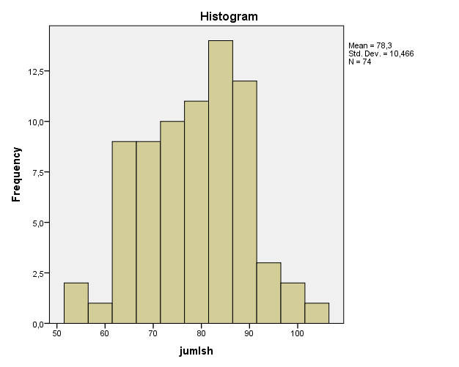

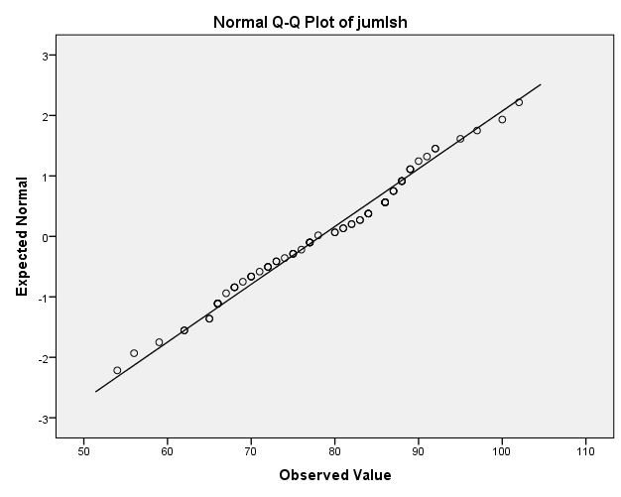

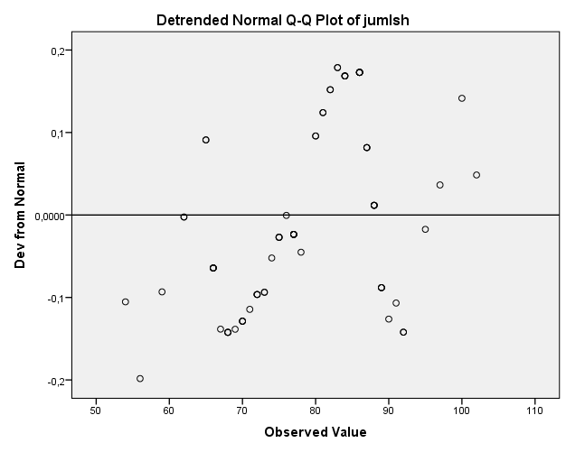

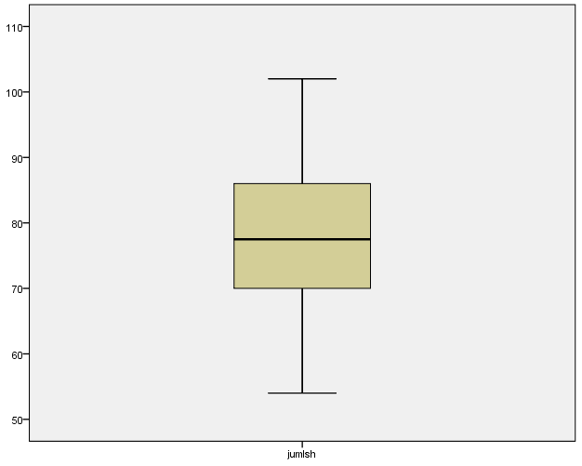

FREQUENCIES VARIABLES=coding
/ORDER=ANALYSIS.
Frequencies
Notes
Output Created |  | 23-MAY-2019 15:48:13
Comments
Input | Data | C:\Users\ACER\Documents\data mean.sav
Input | Active Dataset | DataSet0
Input | Filter | <none>
Input | Weight | <none>
Input | Split File | <none>
Input | N of Rows in Working Data File | 74
Missing Value Handling | Definition of Missing | User-defined missing values are treated as missing.
Missing Value Handling | Cases Used | Statistics are based on all cases with valid data.
Syntax |  | FREQUENCIES VARIABLES=coding  /ORDER=ANALYSIS.
Resources | Processor Time | 00:00:00,00
Resources | Elapsed Time | 00:00:00,05

[DataSet0] C:\Users\ACER\Documents\data meaN
Pie Chart
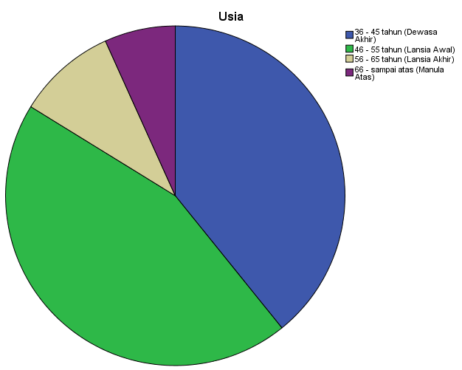

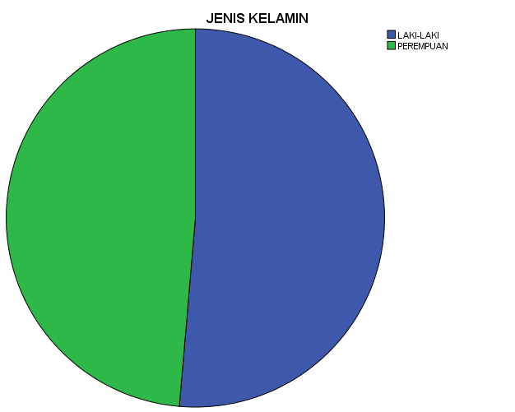

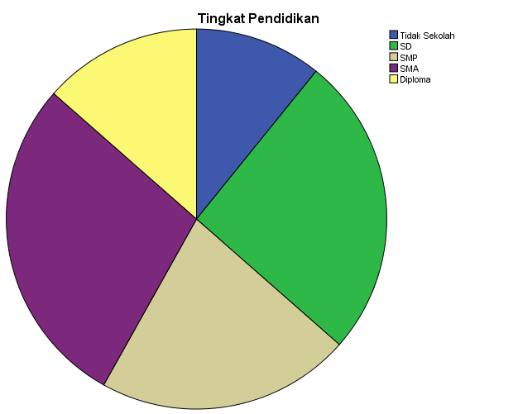

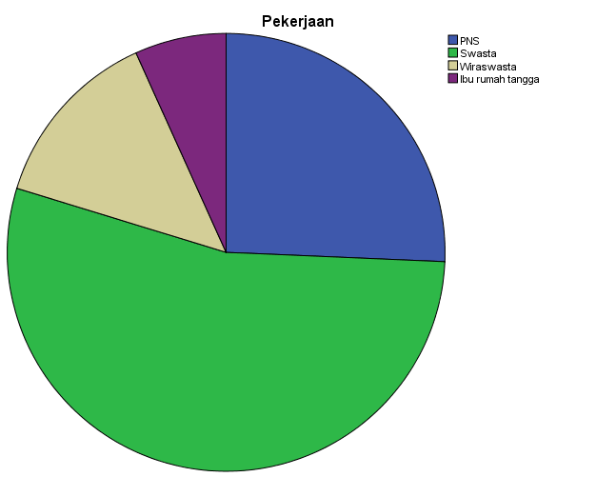

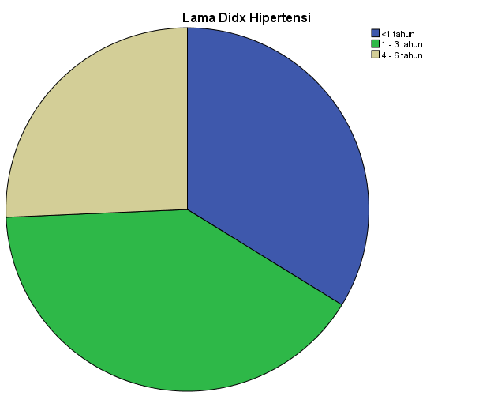

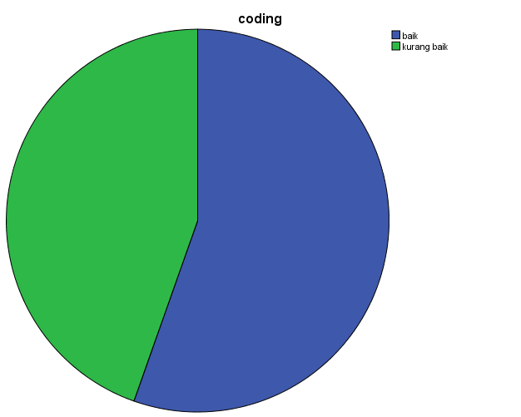

BIODATA PENELITI

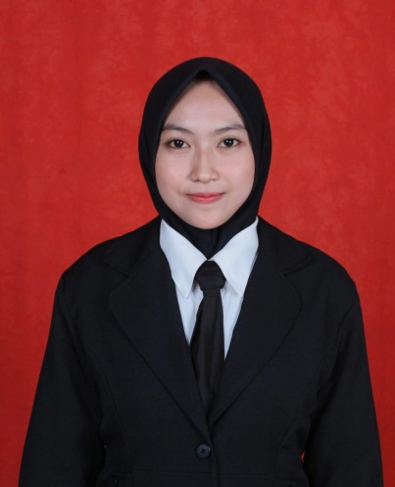
- Data Pribadi
Nama : Mei Ditha Maharanie
Tempat, Tanggal Lahir : Tenggarong , 20 mei 1998
Alamat : Jln. Kemuning No 50 Rt 12
- Riwayat Pendidikan
- Tamat TK : 2006 di TK Tunas Mekar
- Tamat SD : 2010 SDN 002 Tenggarong
- Tamat SMP : 2013 SMPN 1 Tenggarong
- Tamat SMA : 2016 SMAN 1 Tenggarong

